МБУК «Койгородский краеведческий музей»
Июнь месяц в Койгородском краеведческом музее выдался урожайным. Это и каждодневное общение с группами детских площадок района (Койгородка, Койдина, Ужги, Социально-реабилитационного центра) на постоянной экспозиции музея, на временных выставках «Безопасность глазами детей», «Куклы прошедшего века», «Палитра природы» и в доме-музее И.Г.Торопова. И плодотворная работа с группой ребят 5-7 классов Койгородской школы и их руководителями по акции «Обелиск памяти», которая заключалась в сборе информации по памятным обелискам, стелам, памятникам, установленным в районе в честь земляков-солдат Великой Отечественной войны. Поисково-краеведческая экспедиция «Обелиск памяти» выезжала в Кажым, Ужгу, Гриву, Подзь, Кузьель. В Кузьеле также было уделено внимание еще одному важному событию. Вместе с детьми был установлен памятный знак «Жертвам политических репрессий» на Еврейском кладбище. Собранная и обработанная детьми информация по памятникам района будет представлена в Республиканском сборнике-летописи «Карта памяти»
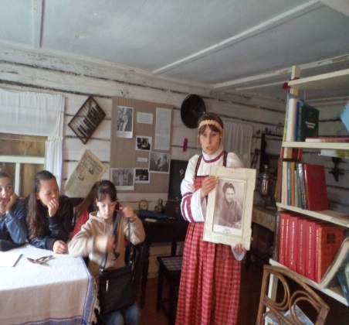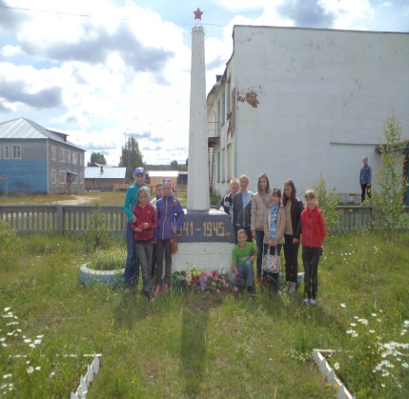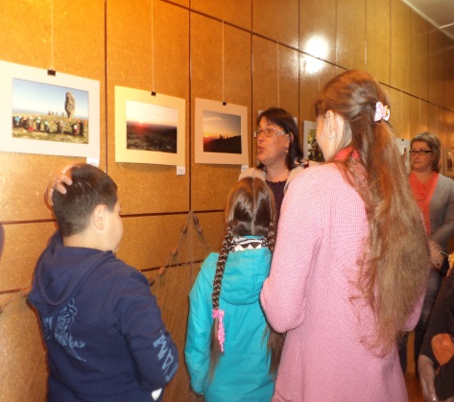

Из ряда этих мероприятий хочется особо выделить мероприятие-праздник «Не дай угаснуть памяти моей», которое состоялось 8 июня, в день Светлой Троицы, в селе Кобра, что находится в 60 км южнее от Койгородка, посвященное истории и жизни этого села, официально закрытого в 1976 г. Знакомясь с выставкой, посещая памятные места села, а именно: дом-вокзал аэропорта; памятный крест, воздвигнутый на месте церкви; памятный обелиск павшим воинам Великой Отечественной войны; сохранившиеся дома своих родственников, - гости, участники мероприятия с теплотой вспоминали былые времена на Кобре, когда село еще жило полной насыщенной жизнью. Изюминкой мероприятия стало внедрение обрядов праздника Троицы, который был особо почитаем на Кобре. Это украшение березы (символа Троицы) ленточками с загадыванием желаний, хороводы с коми песнями, бросание венков на реку и другие.
